عنوان:

چشمها باز و دلها در خواب فرو رفته است!

|  |  |
| --- | --- |
| شناسنامه مطلب | |
| کد مطلب | t-111 |
| رده | تزکیه‌ای/تقوای عمومی/یقظه/غفلت و خطرات آن |
| برچسب | غفلت، خواب، یقظه،تفکر، امام خمینی(ره) |
| توضیحات |  |

* **امام خمینی رحمه الله** در دوران اقامتشان در نجف اشرف، خطاب به طلاب می فرمودند:

«تا کی می خواهید در خواب غفلت به سر برید و در فساد و تباهی غوطه ور باشید؟ از خدا بترسید و از عواقب امور بپرهیزید! از خواب غفلت بیدار شوید، شما هنوز بیدار نشدید، هنوز قدم اوّل را برنداشتید. قدم اوّل در سلوک، یقظه است؛ ولی شما در خواب به سر می برید. چشمها باز [است] و دلها در خواب فرو رفته است. اگر دلها خواب آلود و قلبها بر اثر گناه سیاه و زنگ زده نمی شد، این طور آسوده خاطر و بی تفاوت به اعمال و اقوال نادرست ادامه نمی دادید. اگر قدری در امور اخروی و عقبات هولناک آن فکر می کردید، به تکالیف و مسئولیتهای سنگینی که بر دوش شما است بیش تر اهمیت می دادید.»

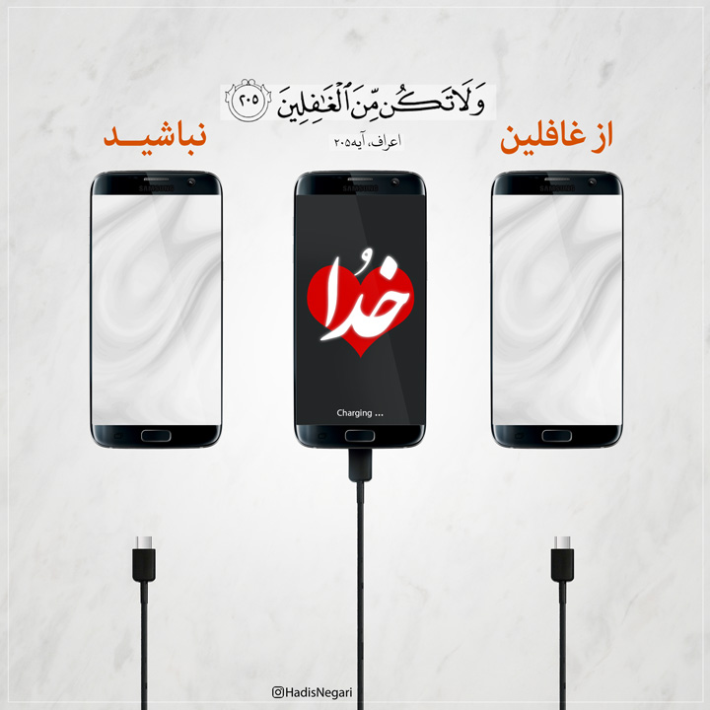

* **در چهل حدیث نیز می فرمایند**:

«بدان که اوّل منزل از منازل انسانیّت، منزل یقظه و بیداری است؛ چنان که مشایخ اهل سلوک در منازل سالکان بیان فرموده اند. و از برای این منزل، چنان که شیخ عظیم الشأن شاه آبادی ـ دام ظلّه ـ بیان فرمودند، ده بیت است که اکنون در مقام تعداد آن نیستیم؛ ولی آنچه اکنون لازم است بیان شود، این است که انسان تا تنبّه پیدا نکند که مسافر است و لازم است از برای او سیر، و دارای مقصد است و باید به طرف آن مقصد ناچار حرکت کند و حصول مقصد ممکن است، [ تا این تنبّهات برای او ایجاد نشود،] «عزم» برای او حاصل نشود و دارای اراده نگردد.

